上半年全球前十大封测厂排名出炉，中国厂商营收占比

创新高达26.9%
来源：中国电子报、电子信息产业网
根据拓墣产业研究院预估，前十大封测代工厂2018上半年营收预估达111.2亿美元，年成长率为10.5%，低于去年同期的16.4%，其中中国封测三雄长电科技、天水华天、通富微电上半年皆有双位数营收成长，占前十大封测代工厂总营收比重来到26.9%，创下历年新高。
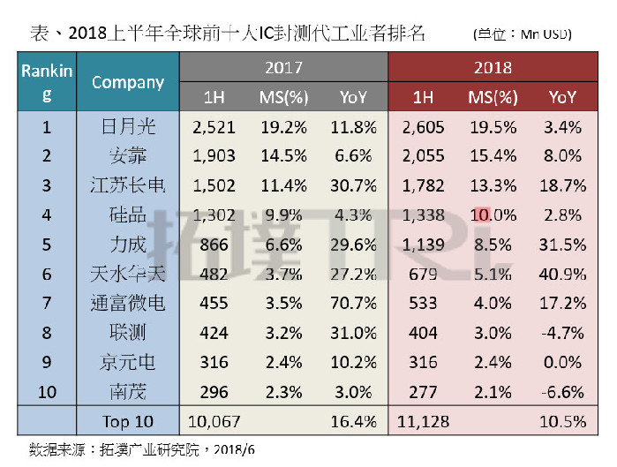
2018年上半年受到高端智能手机成长趋缓与晶圆涨价影响，除了封测代工领域成长率表现不如去年同期外;全球IC封测也同样受到影响，产值预估为251.5亿美元，年成长率为1.4%，成长幅度低于去年同期的9.1%。
在排名上，2018上半年全球前10大IC封测代工厂商排名与去年同期相比没有变化。长电科技、天水华天及通富微电各自在并购整合告一段落后，营收表现突出，皆呈现双位数成长。台厂的部分，日月光及矽品两强的合并案虽已告一段落，然而，受到高端智能手机市况疲软与晶圆涨价的影响，营收成长率及毛利率表现却不如去年同期。同样的状况也发生在Amkor、京元电和南茂上半年的表现;联测科技则是因上海工厂停止营运，导致营收微幅下滑;值得一提的是，力成受惠于内存价格上涨，以及收购Tera Probe及美光秋田(Micron Akita)后对整体营收的贡献，是中国厂商之外，营收成长表现最为突出的厂商。
拓墣产业研究院指出，虽然市场普遍看好车用、5G、AI等题材，但技术仍在应用导入阶段，对现阶段封测业产值带动有限。另一方面，因封测产业处于产业价值链较弱势的环节，因此在面临智能手机成长趋缓，以及硅晶圆涨价所造成成本上扬的情况下，今年第一季多数封测厂商毛利率表现均不如去年同期。下半年虽进入传统销售旺季，但随着晶圆供需缺口扩大，晶圆制造成本持续上升，封测产业面临的毛利率压力可能将持续到年底。

